THỰC ĐƠN NGÀY 6 THÁNG 3 NĂM 2023

ĂN SÁNG | ĂN TRƯA | TRÁNG  MIỆNG | ĂN XẾ
-Sữa netsure  -Phở gà  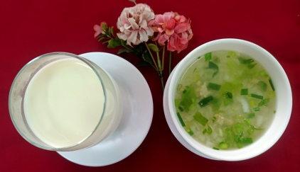 | -Cơm  -Hải sản xào chua ngọt  -Giá hẹ xào  -Giá hẹ luộc  -Canh rau dền nấu thịt  -Nước cam  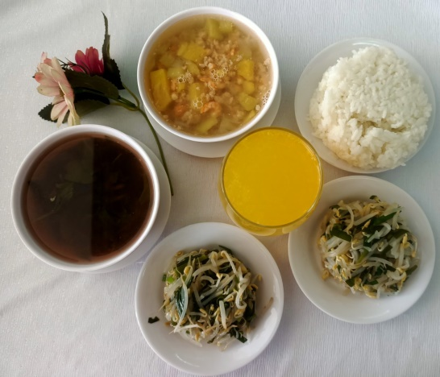 |  | -Bún mọc  -Rau cau  